Название культурной практики | Дидактическая игра «Путешествие по Колывани» классическая ходилка
Возраст детей | 5-7 лет
Тема (с указанием культурного (-ых) объекта (-ов))
Задачи реализации | Формировать у детей представления о «селе», «храме», достопримечательностях, и разных постройках. (на примере поселка Колывань). Развивать познавательный интерес. Воспитывать любовь к родному краю.
Материалы и оборудование | Игровое поле, (размер формата А3) с изображением достопримечательностей Колывани и разных построек, 4 фишки, кубик. Круг Желтого цвета, полоски желтого и голубого цвета.  Приложение1 .
Предварительная работа
Место проведения | Группа детского сада
Ход реализации культурной практики | Введение в игровую ситуацию: в группу к детям приходит в гости Дедушка Каеведушка. Приносит с собой игру- «карту» и предлагает отправится с ним в путешествие по поселку Колывань. Рассказывает правила поведения в путешествии и правила игры. (первый раз играет с детьми взрослый) Если желающих больше чем 4 человека, то считалкой выбираются первые играющие.  Выполнение игровых действий: Игроки передвигают фишки по клеткам (кружочкам) игрового поля в соответствии со значениями, выпавшими на кубике. Попадая на клетки со специальными значками, нужно выполнить определенные действия: если игрок попал на «красную клетку», то игрок пропускает ход, но если называет достопримечательности с.Колывань, то продолжает ход. Если игрок попал на зеленую клетку, то участник имеет право на дополнительный ход, если правильно назовёт достопримечательность с.Колывань, если ошибается, то право хода переходит другому игроку. Если игрок попадает на клетку со стрелкой то перемещает фишку в данном направление.  Подведение итогов игры: Дедушка Каеведушка хвалит детей за то, что они справились с заданиями, встретившимися на из пути; спрашивает понравилось ли путешествие и дарит игру детям. Прощается и уходит Дети в дальнейшем играют самостоятельно.
Рефлексия деятельности | «Солнышко»  На доске круг от солнышка, детям раздаются лучики желтого и голубого цветов. Лучики нужно прикрепить к солнышку, желтого цвета- мне очень понравилось получили много интересной информации, голубого цвета- не понравилось и не было ни какой полезной информации.

Приложение1

Материал для изготовления игры.
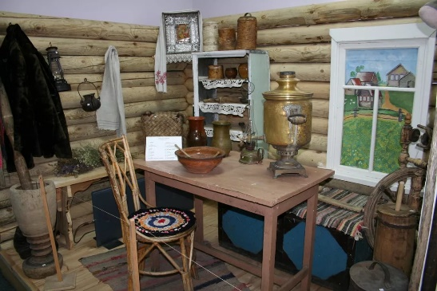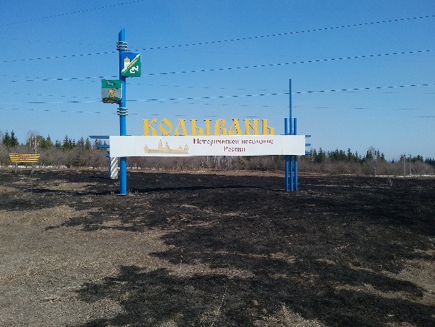

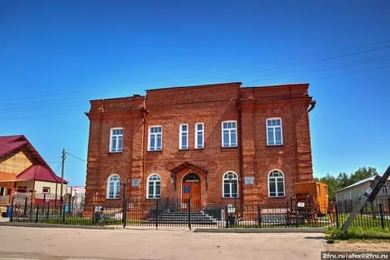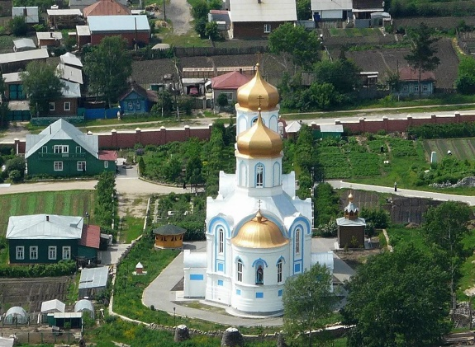

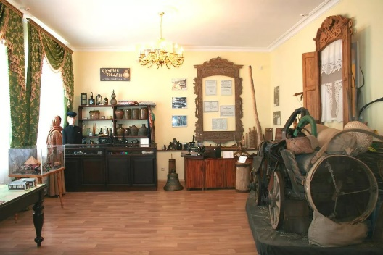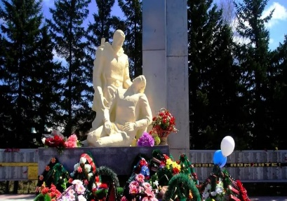

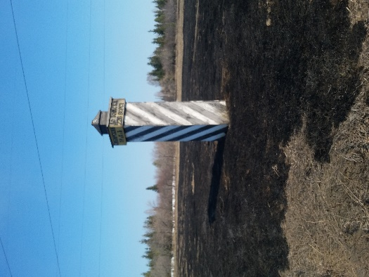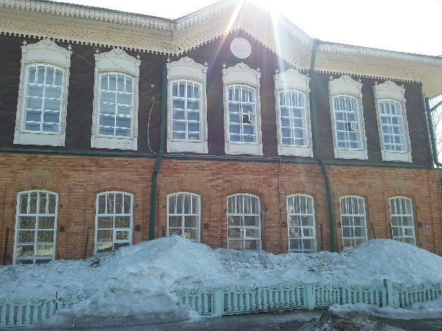

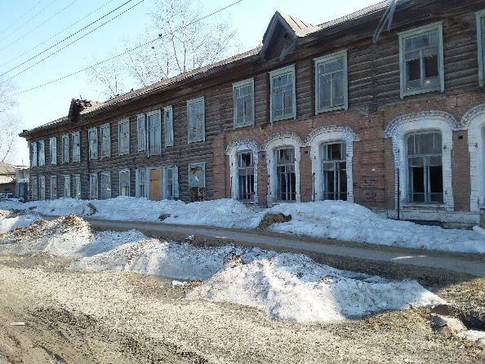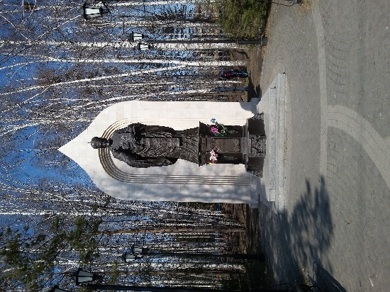

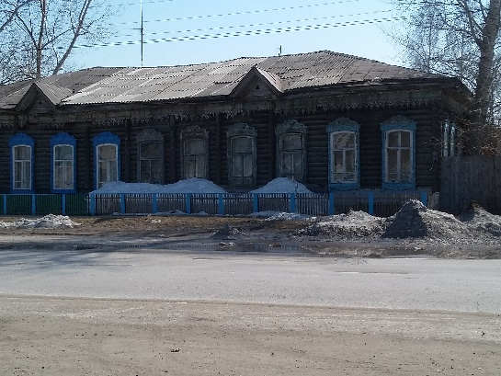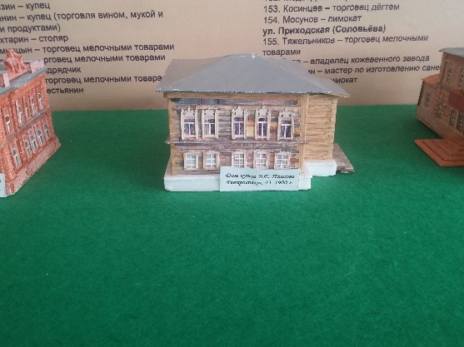

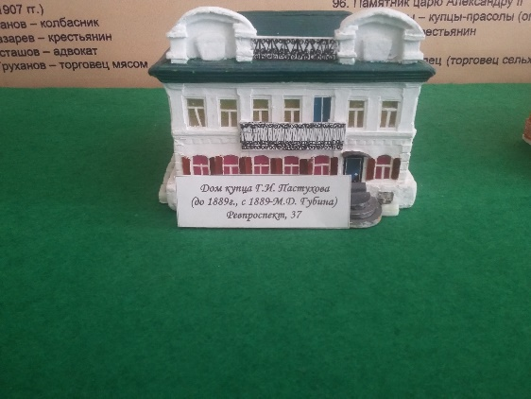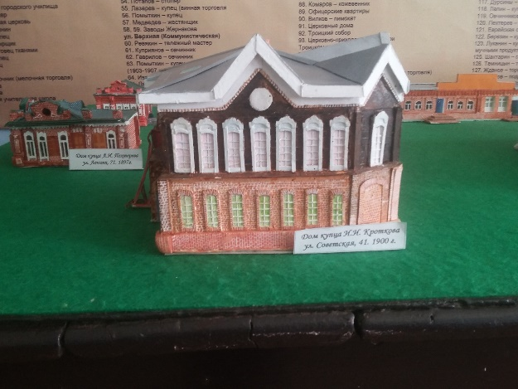

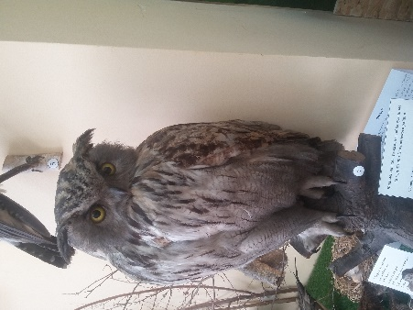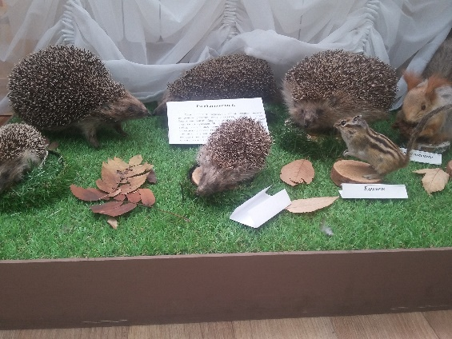

1 2 3

5 6 7

8 10

11 12 13

16
15

19 20 9

4
14
23
17

18 21 22

24
25

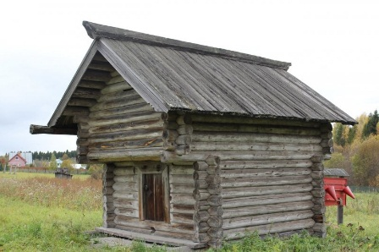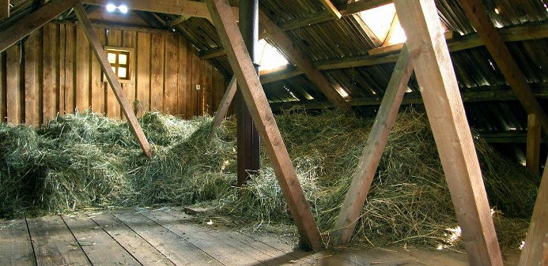

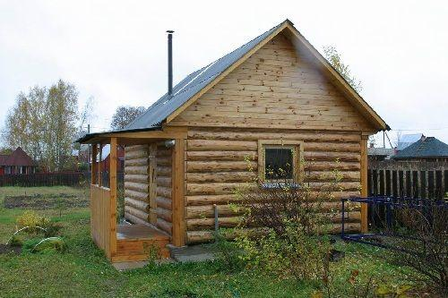

28
27
26

29 30 31

33
32

34 27 28 45

35 26 36 44

37 38 39

40 41 42 43
Старт
Финиш

Итог))) Приятной игры)))




